Приложение 7

КАРТОТЕКА
КОРРЕКЦИОННЫХ ИГР
И УПРАЖНЕНИЙ

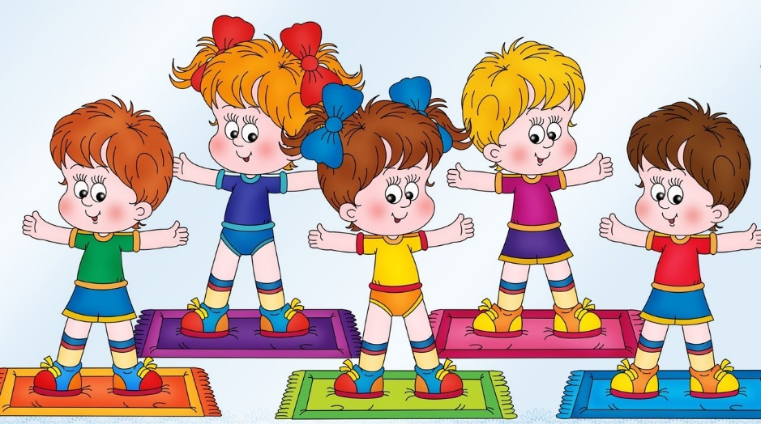

Игра-имитация "Перейди вброд"
Оборудование: ящик, наполненный камешками (галька, косточки отсчет).
Дети имитируют движение мышат. Приставным шагом идут по камешкам друг за другом.

"Нарисуй картину"
Оборудование: палочки (фломастеры, карандаши различной длины и цвета).
Дети, стоя босиком, пальцами ног составляют разнообразные сюжеты, используя палочки различного цвета и длины.
"Сложи узор"
Оборудование: то же и образец — схема-рисунок.
Дети, стоя босиком, пальцами ног составляют узор по образцу и схеме.

"Рисуем кистью"
Оборудование: бумага, гуашь, кисти.
Дети берут пальцами ноги кисть, набирают гуашь и рисуют солнышко (ягодку, дерево, заборчик, дом, машину и т.п.).

"Поймай рыбку" ("Достань жемчужину")
Оборудование: таз с водой, плавающие предметы (пробки), камешки.
Методика проведения: в таз с водой опускаются камешки и пробки, дети пальцами ног "ловят рыб" (пробки) и достают со дна "жемчужины" (камешки).

"Найди клад"
Оборудование: таз с водой, мелкие камешки и любой предмет, отличающийся от камней формой и величиной. Ребенок становится в таз с водой и, перебирая камушки, ищет спрятанный предмет.
"Стирка"
Оборудование: платочки (салфетки).
На полу перед детьми платочки. Пальцами ноги дети собирают платочек в гармошку и отпускают 2 раза (стирают). Затем берут платочек за край, поднимают и опускают его (полощут) и снова собирают в гармошку (отжимают) и вешают платочек сушиться.

«Едем в зоопарк»
Цели игры: развитие координации и быстроты движений в крупных и мелких мышечных группах, формирование правильной осанки, тренировка внимания, улучшение функции зрительного и слухового анализаторов, их координации с движениями туловища и конечностей, улучшение осанки.
Необходимый материал: обручи, стулья, мел.
Ход игры
Дети выбирают себе роль животного. Каждый «зверь» садится в свою «клетку» - в обруч, на стул, в круг, нарисованный на полу, земле. В «клетке» может быть и несколько «зверей» -обезьяны, зайки, гуси и т. д. Не занятые в ролях дети встают за ведущим, садятся в «поезд» и едут па прогулку в «зоопарк». Приехав и прогуливаясь по «зоопарку», ведущий, подходя к «клетке», спрашивает: «Какой зверь проживает в этой клетке?». Сидящие там «звери» должны показать движениями, мимикой, звуками, кого они изображают, а приехавшие «экскурсанты» отгадывают зверей. И так от «клетки» к «клетке». Отмечаются дети, которые наиболее удачно изобразили зверей.

«Петушиный шаг»
Цели игры: улучшение осанки; укрепление мышц туловища, ног; связочно-мышечного аппарата стоп.
Необходимый материал: игра проводится в бассейне.
Ход игры
Ходить по дну бассейна с высоким подниманием бедра, руки на поясе, голова, спина прямо, смотреть вперед, плечи не поднимать. Опускать ногу на носок с перекатом на пятку. Выигрывает игрок, выполнивший упражнения более красиво, четко.

«Ледокол»
Цели игры: формирование правильной осанки; укрепление мышц туловища, ног; закаливание.
Необходимый материал: игра проводится в бассейне.
Ход игры
Руки отвести назад, держа ладони вперед, плечи не поднимать, голову держать прямо, смотреть вперед.
Вода в бассейне до пояса или несколько выше. Идти по дну.

«Мастер мяча»
Цель игры: укрепление мышц туловища и конечностей; развитие ловкости, меткости, координации движений в крупных и мелких мышечных группах; формирование правильной осанки.
Необходимый материал: мячи, по одному на каждого игрока.
Ход игры
Ведущий раздает детям мячи, и они по его команде выполняют задания.
Вариант I
1.Бросить мяч вверх, хлопнуть в ладоши за спиной и поймать мяч.
2.Бросить мяч вверх, повернуться кругом и поймать мяч.
3.Бросить мяч вверх, сесть, скрестив ноги, и поймать мяч.
4.Сесть на корточки, бросить мяч вверх, вскочить на ноги и поймать мяч.
5.Бросить мяч высоко вверх, наклониться, дотронуться концами пальцев до носков ног, выпрямиться и поймать мяч.
Вариант 11
1.Ударить мяч о землю так, чтобы он высоко подпрыгнул, затем нагнуться, дотронуться концами пальцев до носков ног и, выпрямившись, поймать мяч.
2.Сильно ударить мяч перед собой о землю, повернуться кругом и поймать мяч.
3.Начертить на земле круг (в окружности 12 шагов, в поперечнике 4 шага), обежать его 3 раза, отбивая мяч ладонью одной руки (то правой, то левой).
4.Приподнять правую ногу, слегка вытянув ее вперед, и бросить мяч левой рукой о землю так, чтобы он пролетел под правой ногой. Затем поймать отскочивший мяч справа, не опуская ноги. Сделать то же упражнение, приподняв левую ногу и бросив мяч правой рукой.
Побеждает тот, кто наберет большее число очков.
Примечание. Каждое упражнение играющий вначале повторяет по одному разу. Затем после выполнения всех упражнений или при допущенной ребенком во время игры ошибке в игру вступает партнер и повторяет те же упражнения. Игра постепенно усложняется - увеличивается количество бросков. Упражнения выполняются последовательно одно за другим. На каждое упражнение допускается по две попытки. За упражнение, правильно выполненное с первой попытки, участник получает два очка, выполненное со второй попытки - одно очко. Побеждает набравший большее число очков. Во время выполнения заданий ведущий следит, чтобы дети делали их правильно. После того как дети ознакомятся с заданиями, ведущий диктует их вновь. Игроки, правильно выполнившие задания, получают жетоны. Выигрывает игрок, набравший больше всего жетонов. Этого игрока назначают «Мастером мяча».

«Длинная скакалка»
Цели игры: улучшение функции дыхания, сердечно-сосудистой системы; укрепление связочно-мышечного аппарата стоп; воспитание ловкости, быстроты реакции, координации дыхания.
Необходимый материал: скакалка или длинная веревка.
Ход игры
Ребенок с ведущим равномерно вращают скакалку. Дети по одному прыгают через скакалку. Игру можно усложнить, изменяя вид прыжков: перепрыгивая одной ногой, а затем в стороны, двумя ногами вместе, делая дополнительное подпрыгивание и т. д.

«Живое кольцо»
Цели игры: укрепление мышц туловища и конечностей; развитие ловкости, меткости, координации движений в крупных и мелких мышечных группах; формирование правильной осанки.
Необходимый материал: длинная веревка.
Ход игры
Ведущий связывает концы веревки и просит игроков встать вокруг и взять веревку. Ведущий объясняет, что у игроков получилось живое кольцо и теперь игроки должны выполнять задания. Игрок, выполнивший все задания правильно, побеждает.
Задания. 1.Исходное положение - встать лицом в круг, руки с веревкой внизу. По команде инструктора руки с веревкой поднять вверх, правую (левую) ногу отставить на носок назад - вдох; вернуться в исходное положение - выдох. Повторить 4 раза.
2.Исходное положение то же. Перебирая руками веревку, передавать ее вправо (влево) по кругу (по 2 раза в каждую сторону).
3.Исходное положение то же, руки вверху с веревкой. На счет 1-2 наклониться вперед, положить веревку на пол - выдох; вернуться в исходное положение - вдох. Повторить 4-6 раз.
4.Исходное положение то же. Опустить веревку вниз до уровня бедер. По команде инструктора перешагнуть веревку поочередно правой и левой ногой; встать (руки с веревкой сзади). Так же, по команде - перешагнуть правой и левой ногой назад. (Повторить 4-6 раз.)
5.Исходное положение - встать лицом в круг, руки внизу. По команде инструктора присесть, колени в сторону, руки с веревкой вперед, вверх (вдох); вернуться в исходное положение -выдох. (Повторить 4—6 раз.)
6.Исходное положение то же. Веревка на полу. Встать на веревку, руки на поясе. 6 прыжков на обеих ногах вправо, б - влево и снова б прыжков по веревке вправо и влево (2-4 раза). Инструктор и играющие отмечают детей, сделавших это упражнение четко, красиво, с большим вниманием.

«Летим на Марс»
Цели игры: обучение приемам игры в мяч, развитие умения ориентироваться в пространстве, координация движений рук, развитие мышц плечевого пояса.
Материалы: стул, мяч.
Ход игры
Ведущий предлагает запустить ракету на Луну. Берет мяч и кидает его вверх. Ребенок сидит и повторяет движения взрослого. Так можно сделать 5-6 раз. Затем движения можно повторить стоя. Когда мяч падает, ребенок подходит к нему, берет его и по команде («ракета полетела») кидает снова. Ведущему необходимо подбадривать ребенка, следить за правильной осанкой. Более сложный вариант броска возможен с подскоком и отрыванием обеих ног от пола.

«Большие ноги идут по дороге»
Цели игры: развитие мышления (умения создать образы легкого и быстрого, медленного и тяжелого движения), сообразительности, внимания (его концентрации, устойчивости).
Ход игры
Усадив детей так, чтобы они видели друг друга, ведущий предлагает всем показать свои ножки. Дети поднимают ноги. Ведущий говорит, что ножки у них маленькие, но бегают по дорожке быстро, и приговаривает несколько раз: «Маленькие ножки бегут по дорожке». Затем ведущий говорит, что у медведя ноги большие, а идет он медленно: «Большие ноги идут по дороге». Создав образы легкого и быстрого, медленного и тяжелого движения, ведущий предлагает поиграть. Несколько раз повторяется присказка. Дети в соответствии со словами и ритмом мелодии то бегают («маленькие ножки бегут по дорожке»), то ходят («большие ноги идут по дороге»). Ведущий вместе с детьми показывает то быстрые и легкие, то медленные и тяжелые движения.

«Ласточка»
Цели игры: тренировка вестибулярного аппарата, координации движений; укрепление связочно-мышечного аппарата, туловища, рук. Ведущий показывает, как нужно стоять «ласточкой». Затем ребенок сам стоит на одной ноге, другая отведена назад, руки в стороны, туловище несколько наклонено вперед, голова поднята.
Ход игры
Ведущий держит ребенка за обе руки (в дальнейшем за одну) и контролирует, правильно ли выпрямлены позвоночник и поднятая нога. Поза вначале удерживается не более одной секунды, затем опорная нога меняется.

«Качели - карусели»
Цели игры: расслабление мышц туловища; улучшение вестибулярного аппарата.
Ход игры
Родители поднимают ребенка в положении лежа на спине до уровня своего пояса. Один держит ребенка под мышки, другой - за обе ноги и раскачивают его в выпрямленном положении со словами: «Кач, кач, качели». Затем один из взрослых продолжает держать ребенка под мышки (другой отпускает) и кружится вместе с ним вправо и влево (получаются карусели) со словами «Полетели карусели». Желательно игру проводить под ритмичную музыку. Игра проводится в заключительной фазе занятий, когда ребенок почувствовал усталость.
«Маленький гимнаст»
Цели игры: укрепление мышц туловища и конечностей; тренировка равновесия.
Ход игры
Родители рассказывают ребенку о гимнастах, показывают, как красиво они выступают. Затем предлагают поиграть в гимнаста. Родители, сидя на корточках, крепко сцепляют руки (правая мамы и левая папы), прижимая их к своему телу. Другими руками берут за руки ребенка, который становится одной ногой на руку папы, а другой - на руку мамы. Родители медленно встают и поднимают ребенка до уровня пояса в положении стоя (ребенок выпрямляет спину). После чего начинают медленно ходить, предлагая ребенку продолжать стоять, сохраняя правильную осанку. Постепенно шаг ускоряется. Через 1-2 минуты родители опять становятся на корточки, ребенок соскакивает на землю. Это упражнение содержит сильный эмоциональный заряд для ребенка и родителей, так как редко удается играть всем вместе. После игры лучше всего устроить совместное чаепитие.

«Гимнастика для ежика»
Цель игры: укрепление мышечного «корсета» позвоночника.
Ход игры
Ведущий показывает детям, как ежик делает гимнастику. В положении лежа на спине ведущий поднимает руки за голову и максимально вытягивается. Затем, поднимая верхнюю половину туловища к коленям, наклоняется вперед, то есть группируется, обхватывая ноги под коленями (ёж свернулся). Дети показывают, как ежик делает гимнастику, ведущий поправляет детей. Затем по команде ведущего дети выполняют упражнение 5-6 раз. Перед каждым повторением надо полежать и отдохнуть, расслабившись, как тряпичная кукла.
«Разбей цепь»
Цели игры: общеукрепляющее воздействие на весь организм; формирование правильной осанки; воспитание творческого решения задачи; развитие инициативы, быстроты реакции.
Ход игры
Играющие, взявшись за руки, образуют цепь. Первый (водящий) в цепи тянет за собой цепь, меняя направление в ходьбе, заплетает различные фигуры, обвивая всю цепь вокруг себя, снова расплетает ее, останавливается, бежит и потом старается быстрым поворотом разорвать цепь. Кто не смог удержать цепь, выходит из игры, а цепь снова замыкается. Играют до тех пор, пока остается 2-3 человека в цепи, потом игру повторяют.

«Регулировщик»
Цели игры: формирование правильной осанки, походки; развитие координации движений, умения ориентироваться в пространстве, на месте; развитие быстроты реакции на сигнал, тормозных реакций; уравновешивание нервных процессов. Необходимый материал: небольшие кольца, тарелочки, палочка-жезл.
Ход игры
Дети подразделяются на две команды: «машины» и «пешеходы». «Машины» идут по параллельным «улицам». У детей, изображающих машины, в руках тарелки в качестве «руля», и двигаются они на полусогнутых ногах. «Пешеходы» ждут на перекрестке. Регулировщик-«водящий» поднимает палочку-«машины» движутся, опускает - «пешеходы» идут по своим «поперечным» «улицам». Игра повторяется 2-3 раза. Если «машины» или «пешеходы» вовремя не останавливаются, то «милиционер» берет с них штраф («фант») или на время сажает на скамейку в зале. После игры оштрафованные должны что-нибудь исполнить.
«Попади в ворота мячом»
Цели игры: развитие разносторонней координации движений и подвижности нервных процессов, умения держать равновесие.
Материалы: 2 стула или табуретки, рейка (1-2 м), мячик.
Ход игры
Ведущий строит ворота (на спинки стульев или сиденья табуреток кладет рейку). Перед воротами на расстоянии 1,5-2 м кладет мяч. Ребенок должен взять мяч, катить его в ворота и бежать за ним. Пройдя ворота на четвереньках, ребенок выпрямляется, догоняет мяч и, положив его на прежнее место, садится отдыхать. Более сложный вариант можно проводить на время. Необходимо, чтобы ребенок бежал за мячом прямо, не горбясь

«Буря на море»
Цели игры: развитие концентрации и устойчивости внимания, умения его переключать; тренировка быстроты реакции на сигнал; развитие координации движений; формирование правильной осанки; развитие зрительной, слуховой, моторной памяти. Необходимый материал: стулья, на один меньше, чем число участников, или мел, если игра идет на улице.
Ход игры
Ставят рядом два ряда стульев. Можно также начертить на земле большой круг и на нем наметить цифрами места играющих. Оставшийся по жребию без места называется «морем». Он и ведет игру. Каждый из играющих принимает название какой-либо рыбы или морского животного. Водящий ходит около играющих, плавно взмахивая руками, приговаривает: «Море волнуется! Море волнуется!». Вдруг он останавливается и называет какую-нибудь рыбу. Игрок, назвавшийся этим именем, следует за ним. Вызываются и все остальные «рыбы» и вереницей следуют за «морем», подражая его движениям и приговаривая: «Море волнуется». Как только водящий скажет: «На море буря!», все кружатся на месте. Если же он скажет: «Море спокойно», все спешат занять свои места. Конечно, «море» всегда обеспечит себе место. Оставшийся без места становится «морем», и игра возобновляется, тогда каждый может взять себе и другое название рыбы. Водящий («море») может крикнуть: «Море спокойно», когда захочет, даже тогда, когда вызваны не все «рыбы». Игра заканчивается, когда все играющие побывали в роли моря.

«Перешагни через веревочку»
Цели игры: развитие координации движений; ловкости, формирование навыка в перешагивании препятствия.
Материалы: веревочка, стулья.
Ход игры
Протягивается и закрепляется веревочка на расстоянии 10-15 см от пола. Ребенок сидит на стуле в 3-5 м от веревочки. По команде ведущего ребенок идет и перешагивает через веревочку, затем поворачивается и снова перешагивает через веревочку, пока не перешагнет по всей длине. Если ребенку трудно, то можно сделать 3-4 перешагивания. Игру лучше выполнять под ритмичную музыку или хлопки ведущего при каждом перешагивании через веревочку. Ведущему нужно контролировать правильность осанки и смыкания губ (рот должен быть закрыт). Начинать можно с одной стороны веревочки, а на другой стороне, на стуле, к которому прикреплена веревочка, можно положить приз.

«Коршун и наседка»
Цели игры: укрепление мышечного аппарата стопы; развитие координации движений в крупных и мелких мышечных группах, внимания, быстроты реакции, зрительного и слухового анализаторов.
Материалы: веревка.
Ход игры
Дети сидят или стоят. На одной стороне площадки веревкой отгорожен «дом», где сидят цыплята (дети) с наседкой (ведущий). Сбоку в стороне находится коршун - ребенок, которого выбирают при помощи считалки. Наседка покидает свой дом (подлезает под веревку): «Ко-ко-ко!» На ее зов цыплята тоже подлезают под веревку и вместе с ней гуляют по площадке (клюют зернышки» - наклоняются, приседают). При словах ведущего «Летит коршун» цыплята убегают домой. Из игры выбывают цыплята, пойманные коршуном. Самый последний из них становится коршуном.

«Восточный официант»
Цели игры: развитие координации движений; равновесия; укрепление мышечного «корсета» позвоночника. Материалы: поднос или книга, кубик.
Ход игры
Ведущий предлагает поиграть в «восточного официанта» и показывает, как на Востоке переносят грузы на голове. Ребенок должен выпрямиться, принять правильную осанку. Теперь нужно положить книгу или поднос с кубиком на голову и пройти вперед. Выигрывает тот, кто дальше пройдет. Ведущий должен следить, чтобы мышцы не были слишком напряжены. После игры следует провести расслабляющие движения: руки вверх (на цыпочках) и вниз, согнуться в поясе, расслабиться - и так несколько раз. Руки должны быть полностью расслабленными.

«Самый меткий»
Цели игры: развитие координации и быстроты движений в крупных и мелких мышечных группах; формирование навыков при разнообразном метании мяча. Материалы: мячи, мишени - кольцо или коробка, кегли.
Ход игры
На расстоянии, до которого ребенок может добросить мяч, ставится коробка или подвешивается кольцо. Пусть ребенок сделает несколько попыток попасть в цель. Модифицированный вариант: расставляются кегли, и их надо сбить. За сбитую кеглю или попавший в коробку мяч ведущий выдает фант (жетон). Выигрывает тот, у кого больше фантов.
«Попрыгунчик-лягушонок»
Цели игры: обучение равновесию; улучшение координации движений; укрепление опорно-двигательного аппарата.
Ход игры
Ведущий рассказывает о лягушках и показывает, как они прыгают, квакают. После чего ребенку предлагают попрыгать, как лягушка. Ребенок садится на корточки, опираясь на руки (на четвереньках). Ведущий обхватывает его за пояс и помогает выпрямить назад согнутые ноги (сначала одну, потом другую, затем обе одновременно). На мгновение ребенок опирается только на руки (с помощью ведущего). Упражнение необходимо повторить 3 раза, чтобы ребенок отрывал ступни от земли и поднимал прямые ноги как можно выше.

«Ходим боком»
Цели игры: развитие координации движений, равновесия; укрепление мышечного «корсета» позвоночника, мышечного аппарата стопы. Материалы: кубик или книга.
Ход игры
Ребенок должен выпрямиться, принять правильную «осанку. Нужно положить ребенку на голову кубик или книгу и предложить подвигаться вправо приставным шагом. Потом те же движения проделать влево, стараться не уронить кубик. Выигрывает тот, кто сможет сделать больше шагов.

«Мышки в кладовой»
Цели игры: тренировка быстроты реакции, скорости, ловкости движений, умения ориентироваться в пространстве.
Необходимые материалы: стулья, веревка.
Ход игры
Дети изображают мышей. Они сидят на стульях по одну сторону площадки (мыши в норках). На противоположной стороне площадки, на высоте 40-50 см натянута веревка, за которой находится «кладовая». Сбоку от детей сидит ведущий, играющий роль кошки. Кошка засыпает, мыши бегут в кладовую, они нагибаются и пролезают под веревку. Затем присаживаются на корточки и грызут сухари: «Хруп, хруп». Кошка внезапно просыпается и бежит за мышами. Мыши выбегают из кладовой и бегут в норки. Кошка ловит мышей. Поймав одного, кошка сажает его отдельно и повторяет игру с остальными. Игра заканчивается, когда все мыши будут пойманы. По окончании игры ведущий предлагает всем потянуться, поднять голову вверх: «Они теперь не мышки, а славные ребятишки, и будут хорошо расти». При этом ведущему необходимо контролировать у детей осанку, смыкание губ.

«Белочка»
Цели игры: укрепление мышц туловища и конечностей; координация движений; ловкость; тренировка в усложненной ходьбе. Необходимые материалы: гимнастическая стенка, лесенки на детских площадках, любимая яркая игрушка.
Ход игры
Ведущий рассказывает ребенку о белочках: как они живут, чем питаются. Вот одной белочке подарили игрушку, и она хочет показать ее другим. «Покажи и принеси игрушку, как белочка», - говорит ведущий. Ребенок с помощью взрослого поднимается по гимнастической лесенке. На верхней ступеньке висит любимая яркая игрушка. Взяв игрушку, ребенок должен медленно спуститься вниз. Ведущему необходимо страховать ребенка, помогать, если нужно. Размещать игрушку нужно вначале на 4-5-й ступеньках, затем поднимать повыше.
Игра "Сделай правильно" 3 - 7 лет.
Дети свободно располагаются на площадке. По команде воспитателя дети бегают, танцуют, прыгают или ходят с различным положением стоп или на четвереньках и др., обязательно под музыкальное сопровождение. Выключается музыка и воспитатель называет детям положение, которое они должны принять. Воспитатель отмечает детей, которые допустили ошибки, и поправляет их.
Название положений, которые дети принимают по команде воспитателя: "Оловянный солдатик" (основная стойка); "Осанка" (правильная осанка); "Фигуристка" (стоя на правой ноге, левую отвести назад, согнуть в колене, удерживая руками стопу, локти выпрямить, прогнуться); "Лечь" (лежа на спине, руки за головой, туловище должно лежать ровно); "Чиполино" (присед, спина прямая, руки вверх); "Носочки" (стойка на носочках, руки на поясе, локти отвести назад); "Загораем" (лежа на животе, руки под подбородком, ноги сгибаем и разгибаем в коленях).

Приложение 4
Воздушное закаливание

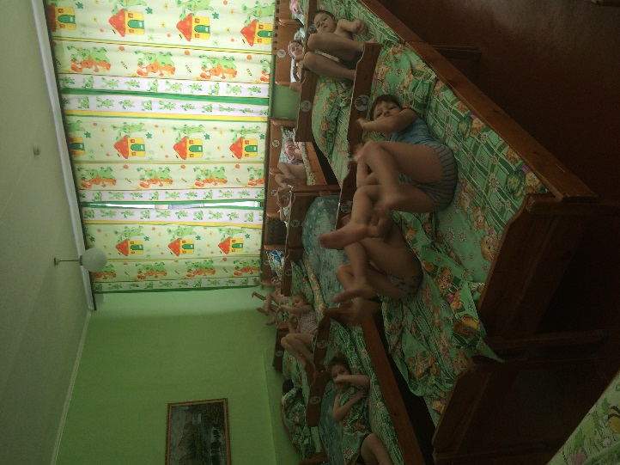

Использование нестандартного оборудования

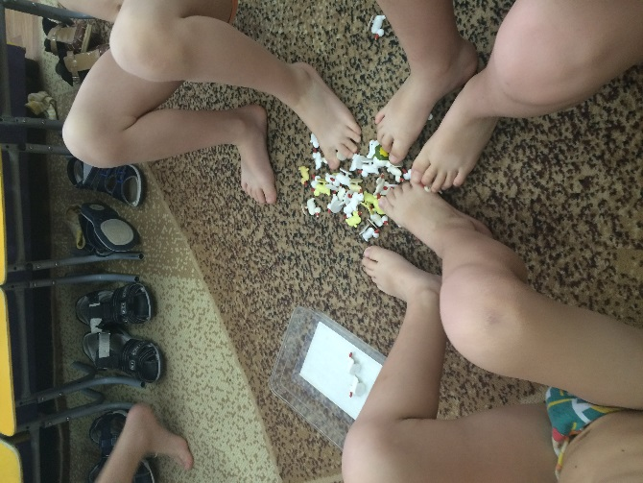
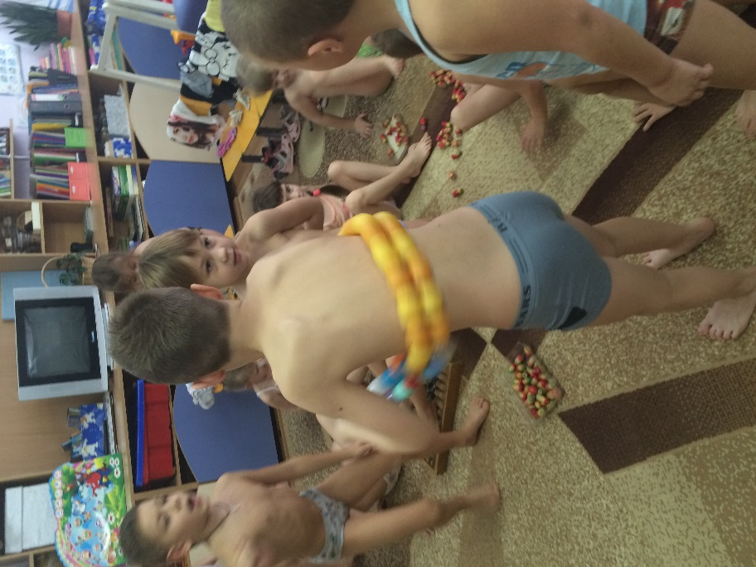

Коррекционные упражнения
